**EXMO. SR. PRESIDENTE DA CÂMARA MUNICIPAL DE SUMARÉ**

Temos a honra e a grata satisfação de apresentar a esta egrégia Casa de Leis a presente **MOÇÃO DE CONGRATULAÇÃO** para o SECRETÁRIO DE ESPORTE, CULTURA E LAZER **BRUNO CESAR PEREIRA** juntamente com toda a sua equipe de trabalho pela realização do 3º Festival das Quebradas.

O 3º Festival das Quebradas foi realizado no campo do Cidade Nova, na região do Maria Antônia, neste sábado (30) e domingo (1º) sob comando e desenvolvimento do atual Secretário de Cultura, Esporte e Lazer, Bruno Cesar Pereira. Esta edição contou com 16 equipes que se enfrentaram nos dois dias, totalizando 16 jogos.

O Festival além de proporcionar a competição esportiva, ofereceu opções de lazer para população local, envolvendo famílias e muitas crianças que puderam acompanhar um belíssimo campeonato com diversos atletas amadores de Sumaré e região. Nesta edição o Real Juventude de Santa Barbara d´Oeste-SP sagrou-se campeão.

Bruno Cesar Pereira, o “Bruno da EVOKE”, é um grande incentivador das práticas esportivas em nossa cidade e, por meio destes festivais, proporciona a integração e a confraternização através da pratica saudável a todos participantes e familiares, trazendo inclusão da população menos favorecida contribuindo com os direitos sociais dos cidadãos, desenvolvimento do município e do ser humano.

Ficamos muito felizes com a gestão do Prefeito Luiz Dalben em ter um Secretário de Cultura, Esporte e Lazer realizando um ótimo trabalho e estar tão comprometido em promover atividades esportivas, ampliar o lazer, fomentar a cultura e proporcionar melhor qualidade de vida para os cidadãos Sumareenses.

Portanto, senhor presidente, pela realização do 3º Festival das Quebradas, na forma regimental e, após ouvido o Plenário, que seja encaminhada a referida MOÇÃO DE CONGRATULAÇÃO para o SECRETÁRIO DE ESPORTE, CULTURA E LAZER pela grandiosa atuação frente a pasta, SR BRUNO CESAR PEREIRA.

Sala das Sessões, 3 de maio de 2022.

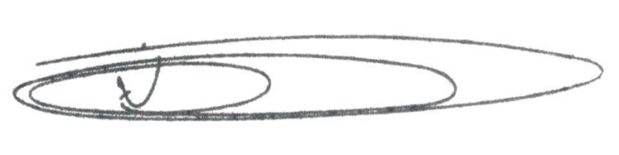

**NEY DO GÁS Willian Souza**

Vereador - *(Cidadania) Vereador - Presidente – (PT)*

**Rudinei Lobo****Valdir de Oliveira**

*Vereador – (PL) Vereador – (Republicanos)*